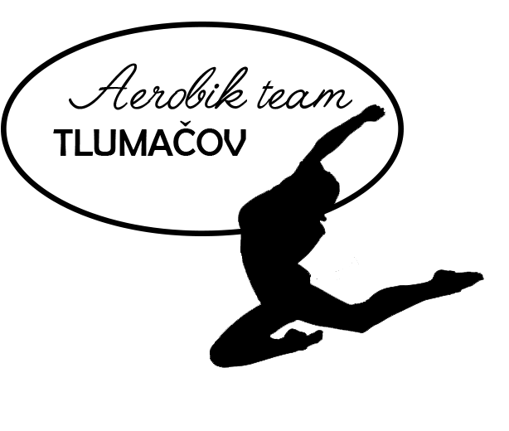
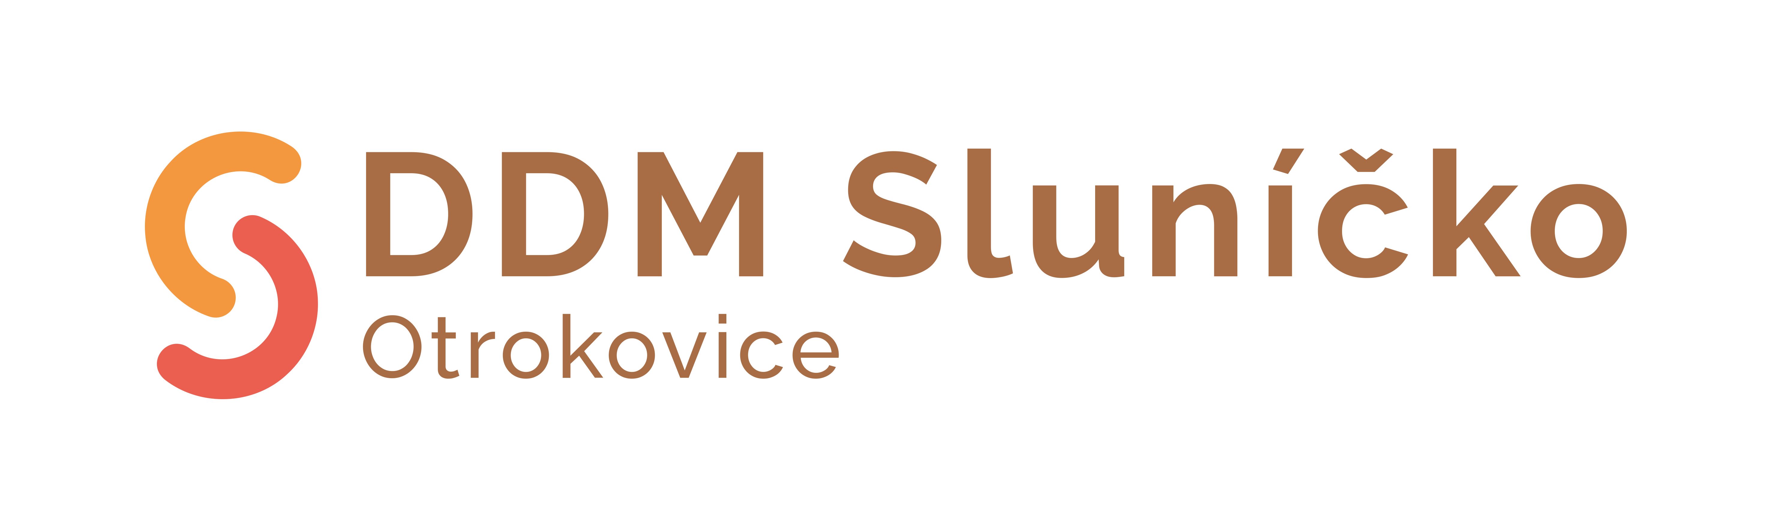


P O Z V Á N K A

Na XVII. ročník soutěže v aerobiku skupin

„O pohár starosty obce Tlumačov“

Naše soutěž je zařazena do postupové soutěže AEROBIC TOUR jako jedna ze základních kol. Více www.aerobictour.cz

Termín konání: sobota 13. 5. 2023

Čas: 8:00 – 17:00 hodin

Místo konání: Městská hala Otrokovice
Mánesova 1584, 765 02 Otrokovice
http://www.tehosotrokovice.cz/mestska-hala/ds-53/p1=1070

Časový harmonogram: 8:00 – 9:00 Registrace kategorie TECHNIKA
11:00 – 12:00 Registrace kategorie ESTETIKA

9:30 – 12:00 I. BLOK kategorie TECHNIKA
12:00 – 12:30 přestávka
12:30 – 16:30 II. BLOK kategorie ESTETIKA

/čas je orientační, záleží na počtu přihlášených družstev, po uzávěrce přihlášek bude upřesněn/

Soutěžní kategorie:
I. kategorie / BABY/ do 7,49 let
II. kategorie / KIDS / 7,50 – 10,49 let
III. kategorie / CHILDREN / 10,50 – 13,49 let
IV. kategorie / TEENAGERS / 13,50 a více

- Estetické nebo technické zaměření – viz rozdělení na www.aerobictour.cz.
- POZOR pročtěte si důkladně pravidla, ať nedojde ke zbytečným srážkám na soutěži
- Do kategorie se zařazuje podle věkového průměru skupiny.
- Rozhodující je věk dítěte v roce konání soutěže.
- Za správnost zařazení do kategorií zodpovídá trenér.
- Nutná kartička pojištěnce, případně kopie, může sloužit i k prokázání věku závodníka, předkládá se při registraci týmů na vyžádání.
- Za dobrý zdravotní stav závodníků zodpovídá přihlašovatel a trenér.
- Doprovod je odpovědný za chování členů družstev, doprovází družstvo po celou dobu soutěže, odpovídá za včasné nástupy podle časového harmonogramu
a pokynů pořadatele a také za to, že se členové družstev budou zdržovat v určených prostorách.
- Prosíme také o doplnění informace, zda váš tým dojedete autobusem, z důvodu zákazu průjezdu před halou. Zajišťujeme průjezd pro všechny autobusy

Pravidla:

Estetické týmy – obsahové ztvárnění
Tato soutěž je závodem amatérů. Každá sestava by ale měla mít téma, kterého by se měla držet, aerobikově pestrou skladbu prvků a choreografických vazeb. Zvolené téma by se mělo odrazit ve výběru hudby, kostýmů, pomůcek, dekorací a celkovém výtvarném ztvárnění. Sestava by měla být tvarově různorodá se změnami poloh cvičenců. V případě použitého náčiní se správnou manipulací, výměny mezi členy aj., toto bude hodnoceno kladně, také skupina s výbornou spoluprací, cvičení ve dvojicích, trojicích s obousměrnou komunikací, dělení na další podskupiny apod. Není zakázáno používat prvky sportovního aerobiku, gymnastiky nebo akrobatických prvků, ale závodníci musí počítat s faktem, že bude přihlédnuto k provedení těchto prvků. Viz. Podrobnější hodnocení na www.aerobictour.cz.
Technické týmy - kategorie je určena pro registrované i neregistrované závodníky II. a III. výkonnostní třídy. Hodnotí se hlavně technické provedení. Podrobnější hodnocení na www.aerobictour.cz.
Počet cvičenců: minimálně 4, maximální počet 30

Délka skladby: estetické týmy 2 – 2,50 min, technické týmy 1,35 – 2 min podle věkové kategorie – upřesněno www.aerobictour.cz.

Hudební doprovod: Prosíme o zaslání soutěžní písničky dopředu organizátorům, kteří připraví písničky zvukaři. Na žádost zvukaře, prosím ještě přinést soutěžní písničku na čisté flash a na ní označenou písničku s názvem týmu a skladby ve tvaru mp3 nebo wav. Ne ve tvaru wma !

Komentáře: Pro závodníky je výhodou, pokud trenér, choreograf nebo vedoucí skupiny uvede na přihlášku komentář k dané skladbě. Komentář přednese porotě a divákům moderátor před zahájením skladby. Měl by obsahovat zvolený námět a přiblížení obsahu skladby pro hodnotící porotce. Může upozorňovat i na změnu v počtu cvičenců na ploše, kdo je trenér, choreograf. Komentář musí být v přiměřené délce. Do komentáře nepatří úspěchy skupiny.

Cvičební povrch: guma

Startovné: 200 Kč / osobu / každý start /.
Na 10 dětí jeden trenérský vstup zdarma

Platba startovného bankovním převodem bude provedena na základě vystavené faktury
Nutné: Prosíme o zaslání: Fakturační údaje klubu, počet soutěžících na email: hlobilova@ddmslunicko.cz nejpozději do 28.4. Zašleme připravenou fakturu podle vašich informací, vy pak teprve platbu.

Možnost platby startovného hotově na místě při registraci: Bude vystaven příjmový doklad o zaplacení

Ceny: medaile, poháry, diplom, věcné ceny
V 1. kategorii budou vyhlášena všechna družstva a každý soutěžící obdrží medaili.
Ve 2. – 4. kategorii budou vyhlášena první tři místa a odměněna cenami, které do soutěže věnuje Obec Tlumačov + sponzoři akce.
Soutěžící, kteří se neumístí na medailových pozicích, obdrží taktéž dárky od sponzorů a pořadatelů akce. Nikdo neodjede s prázdnou ☺

Bodování: minimálně 5 ti členná porota + hlavní rozhodčí.
Hodnocení porotců není veřejné, je provedeno bezprostředně po dokončení soutěžní skladby. Při rovnosti bodů dvou a více týmů o konečném pořadí rozhoduje hlavní porotce, který hodnotí všechny kritéria.
- choreografii
- techniku
- originalitu
- náročnost
- synchronizaci

VIP slovní rozhodčí opět v tomto roce p. Mgr. DAVID HOLZER – trenér sportovního aerobiku, školitel ČSAE a FISAF instruktor. Trojnásobný MS trojic ve sportovním aerobiku FISAF, pětinásobný ME a devítinásobný MČR.

VIP slovní rozhodčí p. HANKA KYNYCHOVÁ – cvičitelka aerobiku, provozuje fitness klub Hanky Kynychové, patří jí edice Hejbejse, která vydává cvičební DVD. Je autorkou charitativního projektu Hejbejte se a zpívejte s Hankou Kynychovou..

!!! Vzhledem k tomu, že proběhne i slovní hodnocení po skončení dané sestavy, upozorněte děti, ať neodbíhají, ale nastoupí před porotu!!!

Šatny: V městské hale je asi 8 šaten na převlékání, bude označeno, nenechávejte tam cenné věci. Soutěžícím bude také vyhrazena plocha přímo na hale za plentou, kde se mohu připravit a nechat věci.

Moderátor akce: ZIGGY HORVÁTH – hudebník, textař

Zdravotní dozor a občerstvení: zajištěno po celou dobu soutěže

Přihlášky zasílejte nejpozději do 28.4.2023

Dodržte prosím termín odevzdání, z důvodu chystání odměn pro všechny soutěžící.

ADRESA :

DDM Sluníčko Otrokovice, odloučené pracoviště Tlumačov, Masarykova 63, 763 62 Tlumačov nebo na e-mail: hlobilova@ddmslunicko.cz; hana.hlobilova@centrum.cz
/ prosím o zaslání přihlášek na obě adresy, vzhledem k možným poruchám serveru /

POTVRDÍM VÁM PŘIJETÍ VAŠICH PŘIHLÁŠEK.
Když se tak nestane, přihláška nedorazila, proto, prosím, zašlete přihlášku znovu!!!

Případné dotazy na tel. 603 995 097 nebo 739 075 689
Těšíme se s Vámi na viděnou
Bc. Hana Hlobilová
vedoucí oddělení Tlumačov DDM Sluníčko
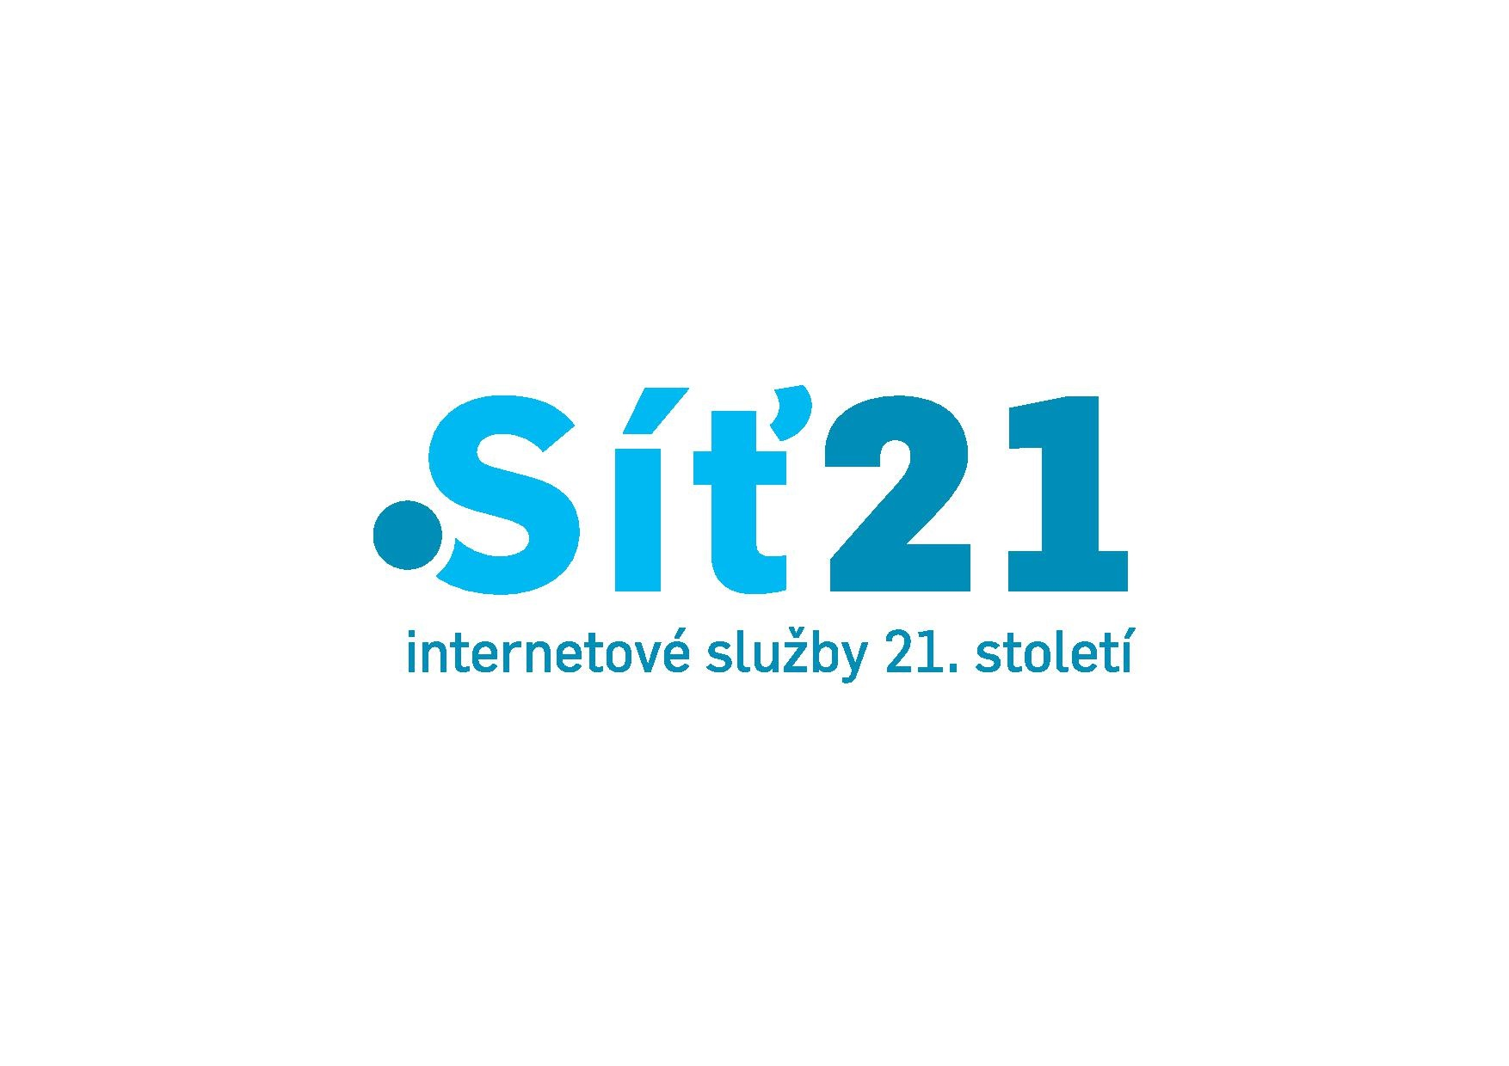
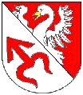

Sponzoři akce
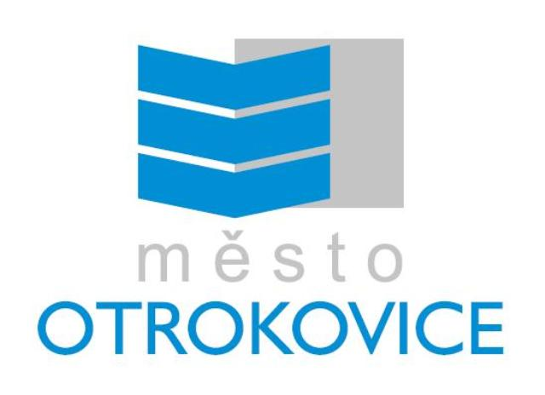



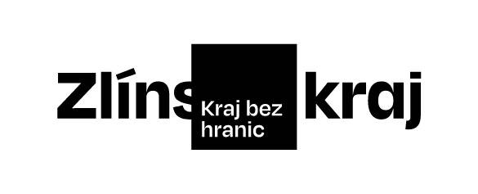

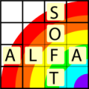



KVĚTINY TALAŠ OTROKOVICE

